VELIKONOČNA JAJCA
STARŠI: Z otroki se pogovarjajte o bližajočem se prazniku - VELIKI NOČI. Takrat barvamo pirhe, otroci jedo čokoladna jajčka, pečemo in kuhamo dobrote ... Pri likovni umetnosti pa si bomo izdelali in okrasili eno veliko velikonočno jajce, ki bo polepšalo naš prostor. Ustvarjali bomo z likovno tehniko trganke. Prosim, da izdelke poslikate.
- TRGANKA
STARŠI: razložite otrokom, da pri trganki ne potrebujejo škarij, ampak papir samo trgajo in ga prilepijo na podlago. Najprej boste s svinčnikom narisali motiv - veliko jajce (veliko naj bo čez cel list), pustite otrokom, da ga narišejo sami. Kdor pa potrebuje pomoč, mu ga narišite vi, potem pa naj ga otrok še obriše z barvico. Nato bomo sliko zapolnili s kosi kolaža, ki ga bodo otroci trgali. OTROCI: izberejo čim več barv in s kosi kolaža popolnoma zapolnijo jajce.
- PRIPOMOČKI: risalni list, lepilo, svinčnik in kolaž papir.
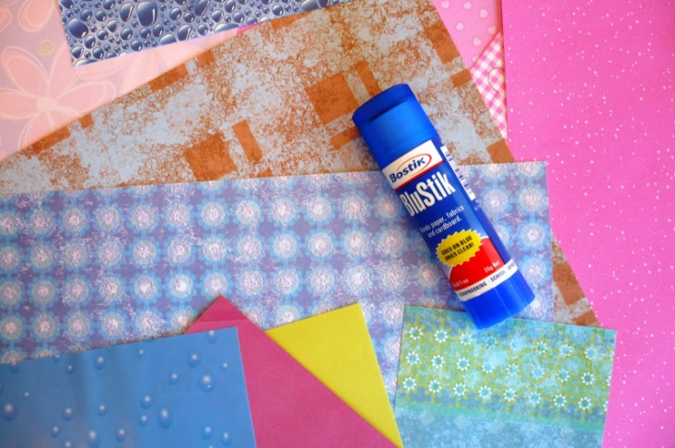
- NATRGAMO PAPIR NA KOŠČKE
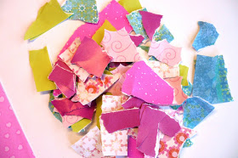
- PRILEPIMO KOŠČKE NA PODLAGO IN IMAMO KONČEN IZDELEK (na vrhu lahko naredimo luknjo za trak in ga obesimo na steno)
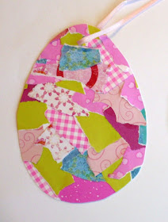

- NA KONCU IMAM ZA VAS ŠE NEKAJ DELOVNIH LISTOV: NATISNITE SAMO TISTE, KI SO ZA VAŠEGA OTROKA ZANIMIVI

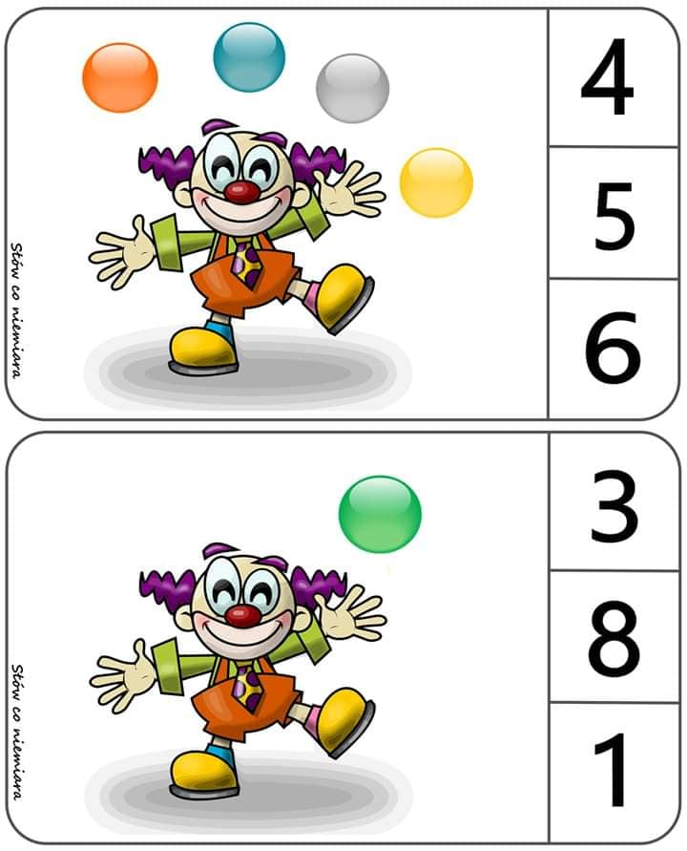
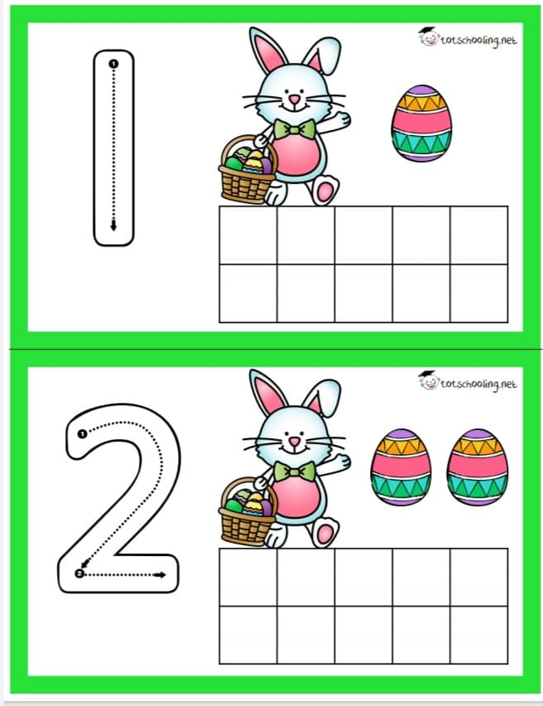
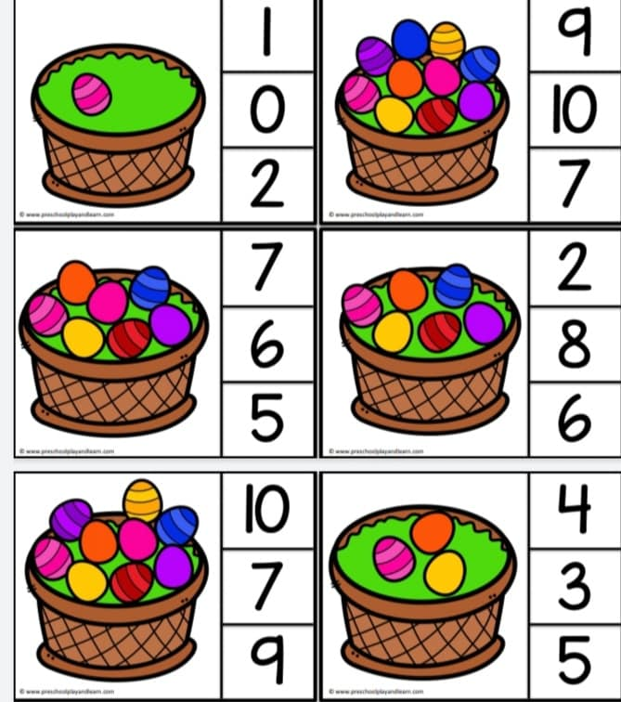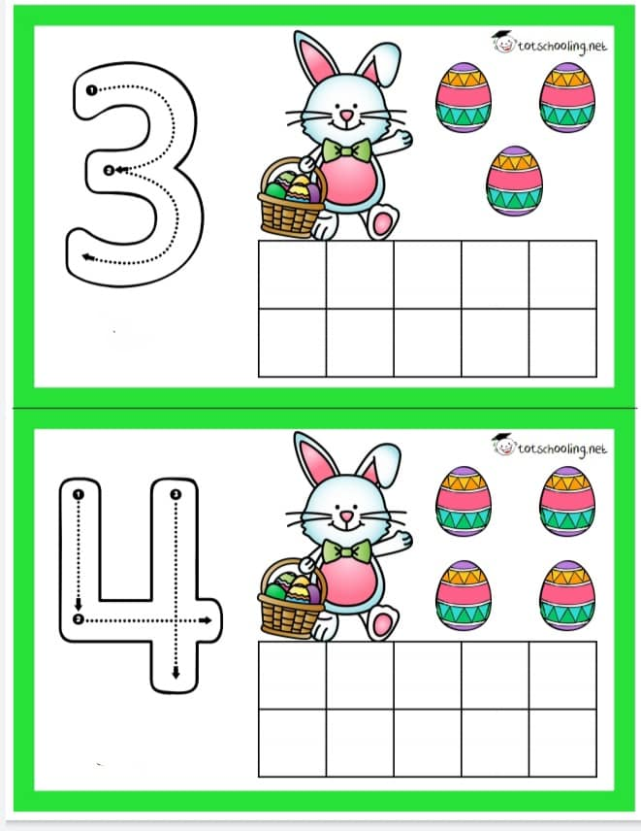

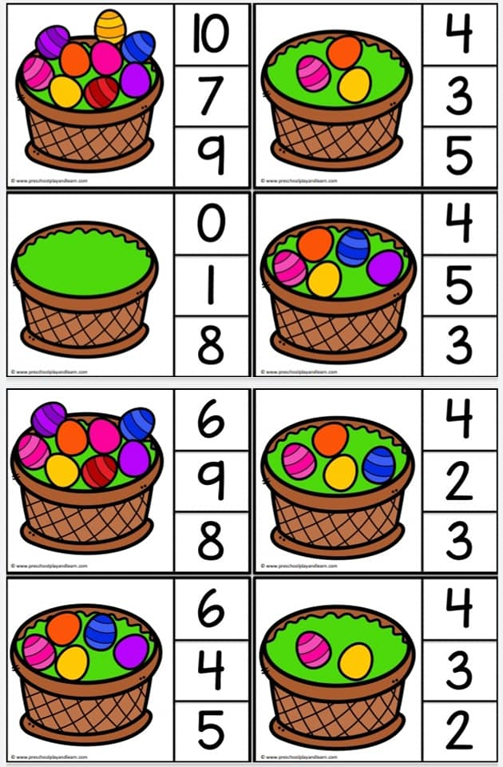
# PO ČRTI VLEČI Z BARVICO
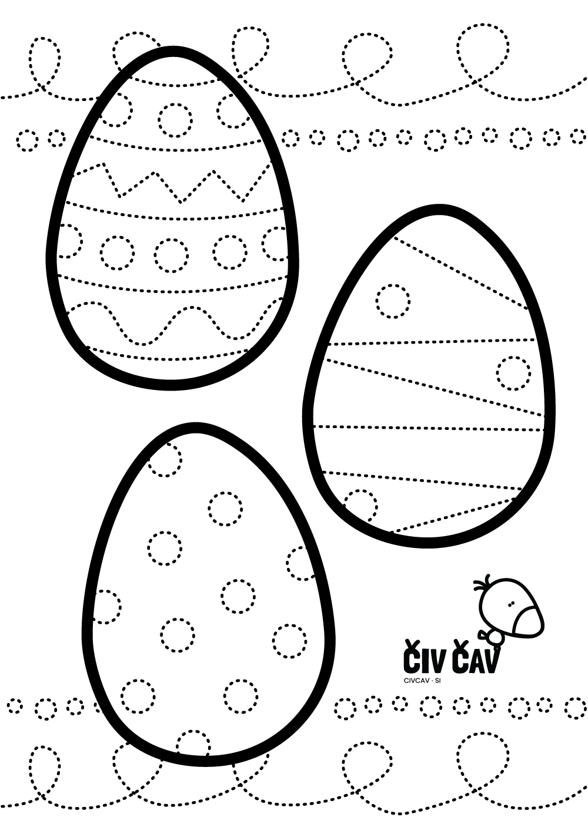
POBARVANKA
